第三讲　乙醇、乙酸和基本营养物质

一、选择题

1．2012年某媒体报道了“皮革奶”事件，不法厂商将皮革下脚料水解后掺入奶粉以提高奶粉中蛋白质的含量。下列说法不正确的是 (　　)。

A．动物皮革的主要成分是蛋白质

B．天然蛋白质水解的最终产物是α­氨基酸

C．皮革鞣制过程中使用的K2Cr2O7会使蛋白质盐析

D．“皮革奶”灼烧时有烧焦羽毛的气味

解析　动物的毛皮的主要成分为蛋白质，A项正确；天然蛋白质水解的最终产物为α­氨基酸，B项正确；K2Cr2O7为强氧化性盐，使蛋白质变性，C项错误；“皮革奶”含有蛋白质，灼烧时有烧焦羽毛气味，D项正确。

答案　C

2．下列说法中不正确的是(　　)

A．食醋中含有乙酸，乙酸可由乙醇氧化得到

B．乙醇、乙酸乙酯、乙酸能用饱和碳酸钠溶液鉴别

C．乙酸、乙酸乙酯、葡萄糖和淀粉的最简式相同

D．生活中食用的食醋、植物油、动物蛋白等都是混合物

解析 乙酸、乙酸乙酯和葡萄糖的最简式都是CH2O，而淀粉的化学式为(C6H10O5)*n*，故C项不正确。

答案 C

3．下列反应属于取代反应的是 (　　)。

①CH3CH===CH2＋Br2CH3CHBrCH2Br

②CH3CH2OHCH2===CH2↑＋H2O

③CH3COOH＋CH3CH2OHCH3COOCH2CH3＋H2O

④C6H6＋HNO3C6H5NO2＋H2O

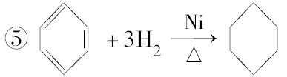

⑥2CH3CH2OH＋O22CH3CHO＋2H2O

⑦纤维素最终水解生成葡萄糖

⑧油脂的皂化反应

⑨氨基酸生成多肽的反应

⑩*n*CH2===CH2CH2—CH2

A．③④⑦⑧ B．①②③④

C．⑤⑥⑦⑧ D．③④⑥⑦

解析　①属于加成反应；②属于消去反应；③酯化反应属于取代反应；④苯的硝化反应属于取代反应；⑤属于加成反应；⑥属于醇的催化氧化反应；⑦多糖水解属于取代反应；⑧油脂在碱性条件下水解属于取代反应；⑨属于缩聚反应；⑩属于加聚反应。

答案　A

4．将淀粉浆和淀粉酶的混合物放入半透膜袋中，扎好后浸入流动的温水中，经过足够长的时间，取出袋内的液体，分别与①碘水　②新制Cu(OH)2加热　③浓硝酸(微热)作用，其现象依次是 (　　)。

A．显蓝色；无砖红色沉淀；显黄色

B．不显蓝色；无砖红色沉淀；显黄色

C．显蓝色；有砖红色沉淀；不显黄色

D．不显蓝色；有砖红色沉淀；不显黄色

解析　淀粉在淀粉酶作用下经足够长的时间后，完全水解为葡萄糖后渗透到袋外水中，而淀粉酶属于高分子留在袋内，遇浓硝酸变性显黄色。

答案　B

5．下列关于有机化合物的认识不正确的是(　　)

A．油脂在空气中完全燃烧转化为水和二氧化碳

B．蔗糖、麦芽糖的分子式都是C12H22O11，二者互为同分异构体

C．在水溶液里，乙酸分子中的—CH3可以电离出H＋

D．在浓硫酸存在下，苯与浓硝酸共热生成硝基苯的反应属于取代反应

解析 油脂是高级脂肪酸的甘油酯，是由C、H、O三种元素组成的，所以燃烧产物为CO2和H2O，A项正确。B项，蔗糖、麦芽糖的分子式均为C12H22O11，二者结构不同，属于同分异构体。C项，CH3COOH分子在水溶液中，—COOH电离出H＋，—CH3不电离，C项错误。D项正确，苯在一定条件下，可以与浓硝酸、液溴等发生取代反应。

答案 C

6．实验室用乙酸、乙醇、浓H2SO4制取乙酸乙酯，加热蒸馏后，在饱和Na2CO3溶液的液面上得到无色油状液体，当振荡混合时，有气泡产生，原因是

(　　)。

A．产品中有被蒸馏出的H2SO4

B．有部分未反应的乙醇被蒸馏出来

C．有部分未反应的乙酸被蒸馏出来

D．有部分乙醇跟浓H2SO4作用生成乙烯

解析　乙酸、乙醇均易挥发，制乙酸乙酯时，常一块蒸发出来，与Na2CO3溶液发生反应：Na2CO3＋2CH3COOH―→2CH3COONa＋CO2↑＋H2O，C正确；而H2SO4难挥发，乙醇与Na2CO3溶液不反应，故答案为C。

答案　C

7．为提纯下列物质(括号内的物质为杂质)，所用的除杂试剂和分离方法都正确的是(　　)

|  |  |  |  |  |
| --- | --- | --- | --- | --- |
|  | A | B | C | D |
| 被提纯物质 | 酒精(水) | 乙醇(乙酸) | 乙烷(乙烯) | 溴苯(溴) |
| 除杂试剂 | 生石灰 | 氢氧化钠溶液 | 酸性高锰酸钾溶液 | KI溶液 |
| 分离方法 | 蒸馏 | 分液 | 洗气 | 分液 |

解析 A项生石灰与水反应，消耗酒精中的水，蒸馏可得到酒精；B项乙醇易溶于水，利用分液的方法不能将乙醇与盐溶液分离；C项酸性高锰酸钾溶液可将乙烯氧化为二氧化碳，引入了新的杂质；D项溴可将KI溶液氧化为碘单质，而碘易溶于溴苯，达不到除杂的目的。

答案 A

二、非选择题

8．现有七瓶无标签的液体，可能是①乙醇、②乙酸、③苯、④乙酸乙酯、⑤油脂、⑥葡萄糖溶液、⑦蔗糖溶液，现通过以下步骤来确定各试剂瓶中所装液体的名称。

|  |  |
| --- | --- |
| 实验步骤和方法 | 实验现象 |
| Ⅰ.把7瓶液体分别依次标号A、B、C、D、E、F、G后闻气体 | 只有F、G两种液体没有气味 |
| Ⅱ.各取少量于试管中加水稀释 | 只有C、D、E三种液体不溶解而浮在水上层 |
| Ⅲ.分别取少量7种液体于试管中加新制的Cu(OH)2悬浊液并加热 | 只有B使沉淀溶解，F中产生红色沉淀 |
| Ⅳ.各取C、D、E少量于试管中，加稀NaOH溶液并加热 | 只有C仍有分层现象，且在D的试管中闻到特殊香味 |

给试剂瓶重新贴上标签：

A________、B________、C________、D________、E________、F________、G________。

解析 由实验Ⅰ可知F、G为⑥葡萄糖溶液和⑦蔗糖溶液，结合实验Ⅲ可知F为⑥，则G为⑦；由实验Ⅲ可知B为乙酸；结合Ⅱ可知A为乙醇；实验Ⅱ、Ⅳ结合可知C为苯，D为乙酸乙酯，特殊的香味是水解后生成的乙醇的气味，E为油脂。

答案 A.乙醇 B．乙酸 C．苯 D．乙酸乙酯　E．油脂　F．葡萄糖溶液　G．蔗糖溶液

9.A是生产某新型工程塑料的基础原料之一，分子式为C10H10O2，其分子结构模型如图所示(图中球与球之间连线代表单键或双键)。

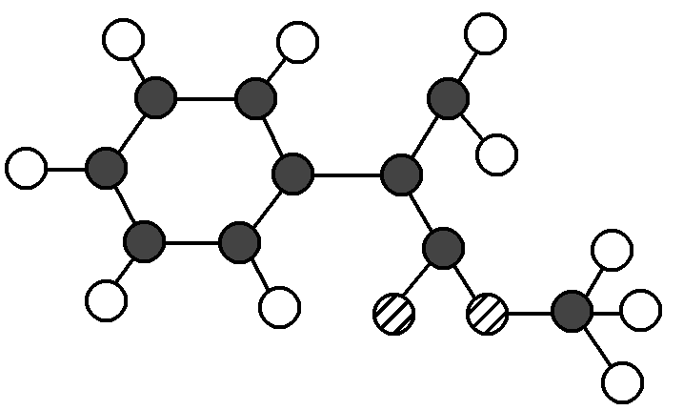

Ⅰ.根据分子结构模型写出A的结构简式______________________________________________________。

Ⅱ.拟从芳香烃出发来合成A，其合成路线如下：

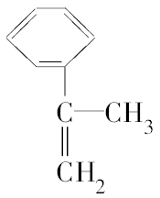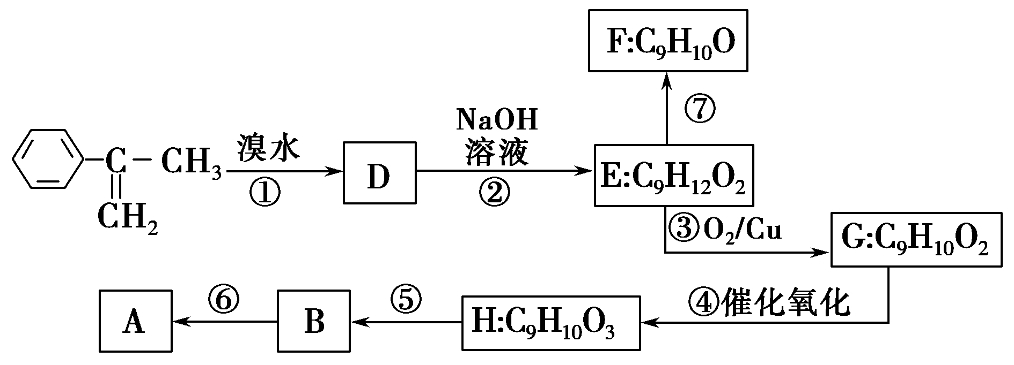

已知：A在酸性条件下水解生成有机物B和甲醇。

(1)写出⑤的反应类型_______________________________________。

(2)写出H的结构简式_______________________________。

(3)已知F分子中含有“—CH2OH”，通过F不能有效、顺利地获得B，其原因是___________________________________________________。

(4)写出反应方程式(注明必要的反应条件)：

⑥___________________________________________________________；

⑦________________________________________________________。

解析　由结构模型知A是芳香酯()，

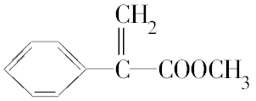

反应①是加成反应生成D()，反应②是水解反应生成二元醇E()，E被氧化生成G()，G再氧化得到H()，H发生消去反应得到B()，最后与甲醇进行酯化反应得到A。由E、F组成知，反应⑦是消去反应，F中存在碳碳双键，氧化羟基时，碳碳双键也可能会被氧化。

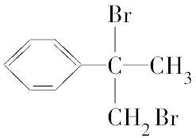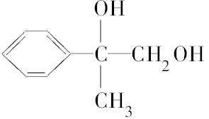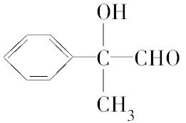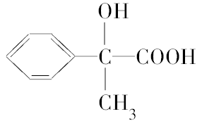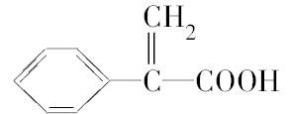

答案　Ⅰ.

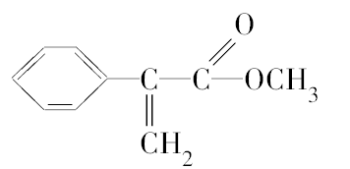

Ⅱ.(1)消去反应　(2)

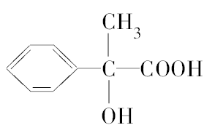

(3)F中含碳碳双键，氧化羟基时可能会同时氧化碳碳双键

(4) ＋CH3OH＋H2O

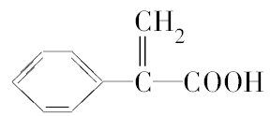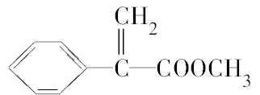

＋H2O

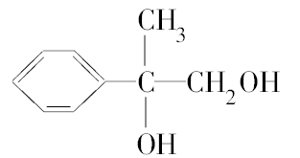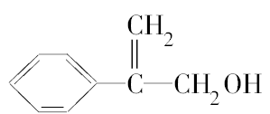

10．某实验小组用下列装置进行乙醇催化氧化的实验。

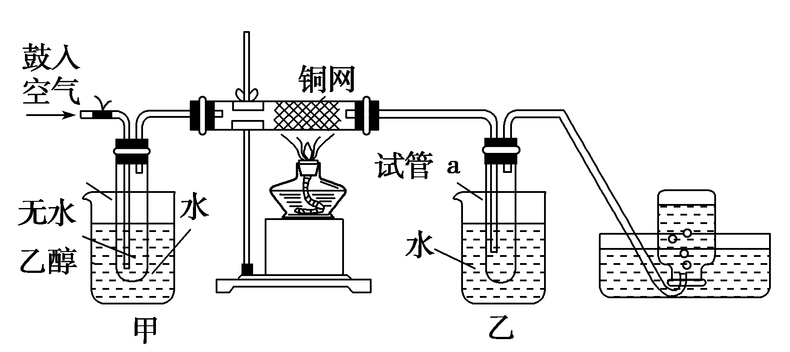

(1)实验过程中铜网出现红色和黑色交替的现象，请写出相应的化学反应方程式___________________________________。在不断鼓入空气的情况下，熄灭酒精灯，反应仍能继续进行，说明该乙醇氧化反应是________反应。

(2)甲和乙两个水浴作用不相同。

甲的作用是________；乙的作用是________。

(3)反应进行一段时间后，干燥试管a中能收集到不同的物质，它们是____________。集气瓶中收集到的气体的主要成分是________。

(4)若试管a中收集到的液体用紫色石蕊试纸检验，试纸显红色，说明液体中还含有________。要除去该物质，可先在混合液中加入________(填写字母)。

a．氯化钠溶液　　　　　　 b．苯

c．碳酸氢钠溶液 d．四氯化碳

然后，再通过______(填实验操作名称)即可除去。

解析 (4)乙醛具有很强的还原性，可被氧化为乙酸，所以a试管中应有乙酸。乙酸与NaHCO3溶液反应生成高沸点的盐CH3COONa，再通过蒸馏即可除去乙酸。

答案 (1)2Cu＋O22CuO，CH3CH2OH＋CuOCH3CHO＋Cu＋H2O　放热

(2)加热　冷却

(3)乙醛、乙醇、水　氮气

(4)乙酸　c　蒸馏

11．化合物A最早发现于酸牛奶中，它是人体内糖代谢的中间体，可由马铃薯、玉米、淀粉等发酵制得。A的钙盐是人们喜爱的补钙剂之一，A在某种催化剂存在下进行氧化，其产物不能发生银镜反应。在浓硫酸存在下，A可发生如下反应。

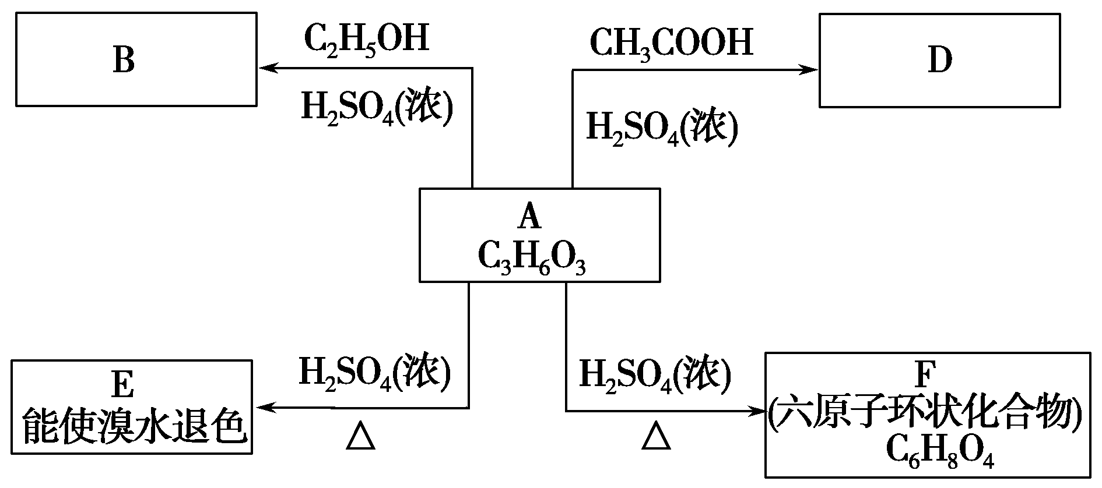

试写出：

(1)化合物A、B、D的结构简式：

A________；B________；D________。

(2)化学方程式：

A→E_________________________________________________________；

A→F__________________________________________________________。

(3)反应类型：A→E________；A→F________。

解析　本题是框图型有机推断题，其突破口是化合物A。A的确定既可以从题干中的隐含信息得到，也可以从框图中的反应关系得到。

从题干所给信息确定A：根据“A最早发现于酸牛奶中”及“A的钙盐是人们喜爱的补钙剂之一”，可判断A为乳酸，而A被氧化可得CCH3OCOOH，不能发生银镜反应，这就进一步证明了A是乳酸。

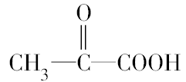

从所给框图中的反应关系确定A：A在浓硫酸存在下既能与乙醇反应，又能与乙酸反应，说明A中既有羧基又有羟基。A催化氧化的产物不能发生银镜反应，说明羟基不在碳链的端点上。

答案　(1)

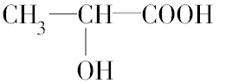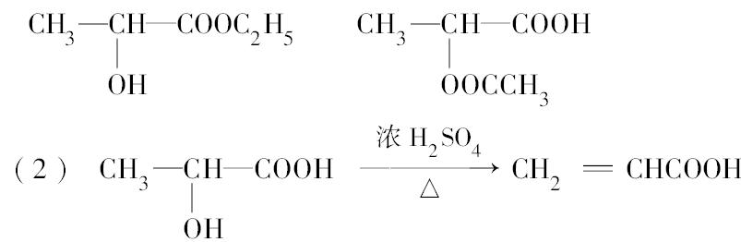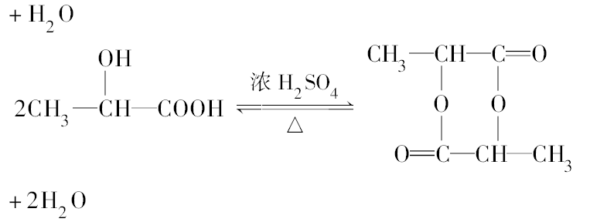

(3)消去反应　酯化(取代)反应